2º curso / 2º cuatr.  Grado Ing. Inform.  Doble Grado Ing. Inform. y Mat. |  | Arquitectura de Computadores (AC)  Cuaderno de prácticas.  Bloque Práctico 1. Programación paralela I: Directivas OpenMP  Estudiante (nombre y apellidos): Laura Sánchez Parra.  Grupo de prácticas: Miércoles.  Fecha de entrega: Martes, 10 Abril 2018.  Fecha evaluación en clase: Miércoles, 11 Abril 2018.

Ejercicios basados en los ejemplos del seminario práctico
- Usar la directiva parallel combinada con directivas de trabajo compartido en los ejemplos bucle-for.c y sections.c del seminario. Incorporar el código fuente resultante al cuaderno de prácticas.

RESPUESTA: Captura que muestre el código fuente bucle-forModificado.c
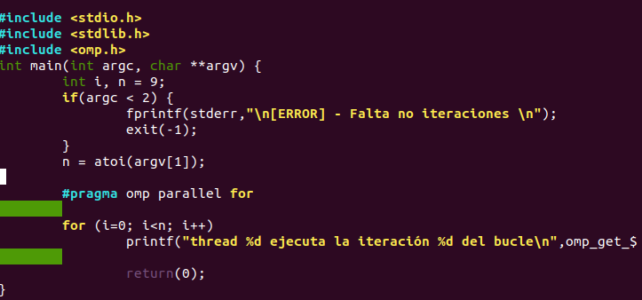

RESPUESTA: Captura que muestre el código fuente sectionsModificado.c
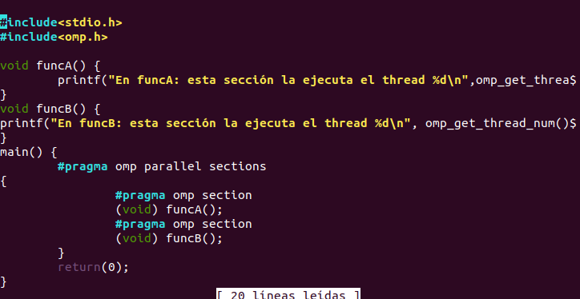

- Imprimir los resultados del programa single.c usando una directiva single dentro de la construcción parallel en lugar de imprimirlos fuera de la región parallel. Añadir lo necesario, dentro de la nueva directiva single incorporada, para que se imprima el identificador del thread que ejecuta el bloque estructurado de la directiva single. Incorpore en su cuaderno de trabajo el código fuente y volcados de pantalla con los resultados de ejecución obtenidos.
RESPUESTA: Captura que muestre el código fuente singleModificado.c
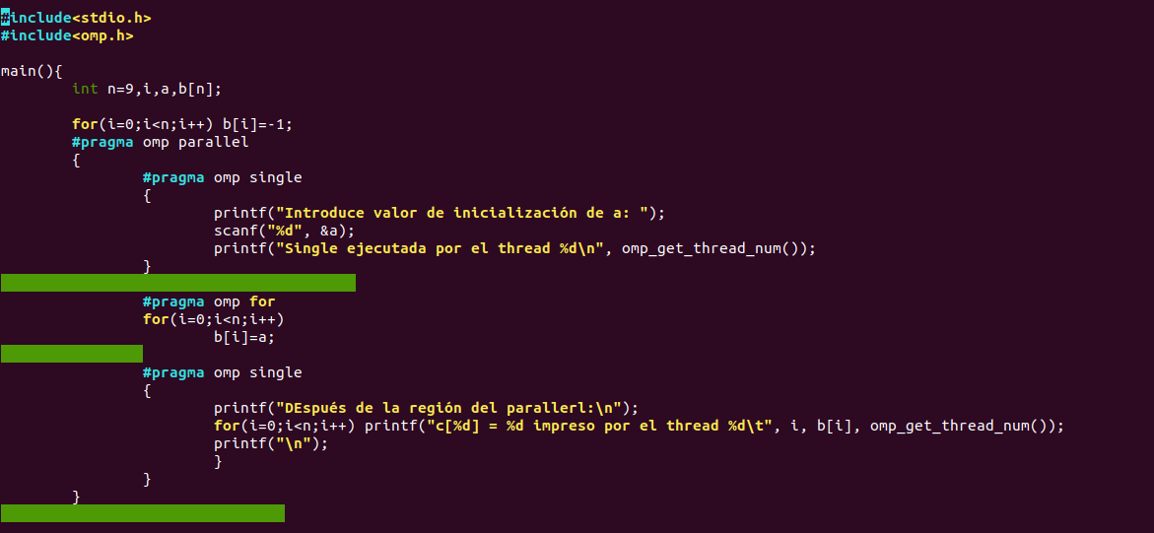
CAPTURAS DE PANTALLA:

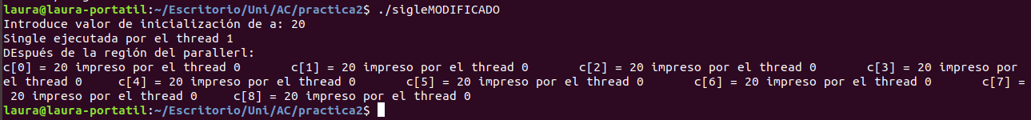
- Imprimir los resultados del programa single.c usando una directiva master dentro de la construcción parallel en lugar de imprimirlos fuera de la región parallel. Añadir lo necesario, dentro de la nueva directiva master incorporada, para que se imprima el identificador del thread que ejecuta el bloque estructurado de la directiva master. Incorpore en su cuaderno el código fuente y volcados de pantalla con los resultados de ejecución obtenidos. ¿Qué diferencia observa con respecto a los resultados de ejecución del ejercicio anterior?
RESPUESTA: Captura que muestre el código fuente singleModificado2.c

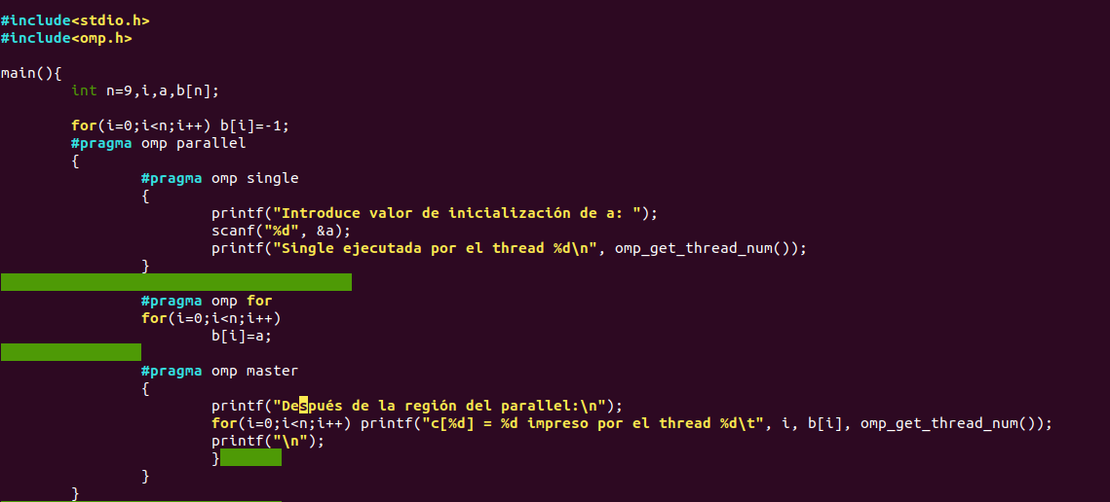
CAPTURAS DE PANTALLA:
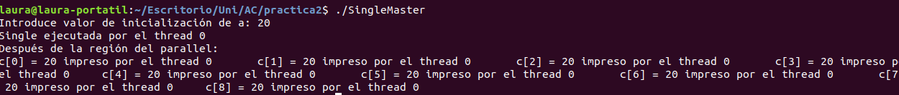
RESPUESTA A LA PREGUNTA:

Aparentemente los resultados son los mismos.

- ¿Por qué si se elimina directiva barrier en el ejemplo master.c la suma que se calcula e imprime no siempre es correcta? Responda razonadamente.
RESPUESTA:
Recordemos que la directiva single tiene una barrera implícita al final, es decir, conforme cada hebra vaya acabando la tarea que le ha sido asignada, espera a que el resto acabe en ese punto para continuar con la ejecución. Sin embargo, la directiva master no tiene ninguna barrera, de forma que es necesario que el programador coloque manua7lmente dicha barrera para evitar errores.
En nuestro caso, no existe ninguna barrera después de la directiva master, por lo que podrían llegar a darse errores de dependencia de datos.

Resto de ejercicios
- El programa secuencial C del Listado 1 calcula la suma de dos vectores (v3 = v1 + v2; v3(i) = v1(i) + v2(i), i=0,…N-1). Generar el ejecutable del programa del Listado 1 para vectores globales. Usar time (Lección 3/ Tema 1) en la línea de comandos para obtener, en atcgrid, el tiempo de ejecución (elapsed time) y el tiempo de CPU del usuario y del sistema generado. Obtenga los tiempos para vectores con 10000000 componentes. ¿La suma de los tiempos de CPU del usuario y del sistema es menor, mayor o igual que el tiempo real (elapsed)? Justifique la respuesta.
CAPTURAS DE PANTALLA:
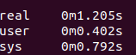
Como podemos comprobar, la suma de tiempo de usuario y el tiempo de sistema es de 0m 1,194s , mientras que el tiempo real es de 0m 1,205s. Está claro que la suma de tiempo de usuario más tiempo de sistema es menos que el tiempo real.
Esto se debe a que al ejecutar el código de manera secuencial, se invierte más tiempo en realizar operaciones, además del tiempo de usuario ,por lo tanto, el tiempo empleado es mayor.
Como veremos en los próximos ejercicios, el introducir bloques de código que se ejecuten en paralelo hará a la diferencia de tiempo cada vez más pequeña e incluso que el tiempo real sea menor que la suma de tiempo de sistema y usuario. Esto se debe a que el comando time contabiliza la suma de tiempo de ejecución aunque el código se ejecute en paralelo, por lo tanto, el tiempo de ejecución será menor que el “tiempo de cómputo”.
- Generar el código ensamblador a partir del programa secuencial C del Listado 1 para vectores globales (para generar el código ensamblador tiene que compilar usando -S en lugar de -o). Utilice el fichero con el código fuente ensamblador generado y el fichero ejecutable generado en el ejercicio 5 para obtener para atcgrid los MIPS (Millions of Instructions Per Second) y los MFLOPS (Millions of FLOating-point Per Second) del código que obtiene la suma de vectores (código entre las funciones clock_gettime()); el cálculo se debe hacer para 10 y 10000000 componentes en los vectores (consulte la Lección 3/Tema1 AC). Incorpore el código ensamblador de la parte de la suma de vectores en el cuaderno.
CAPTURAS DE PANTALLA:
Generamos código ensamblador:
Código ensamblador de la suma:
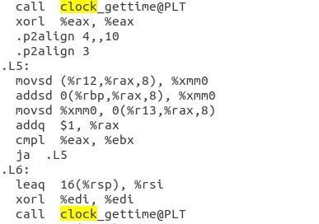

RESPUESTA: cálculo de los MIPS y los MFLOPS
Para N=10
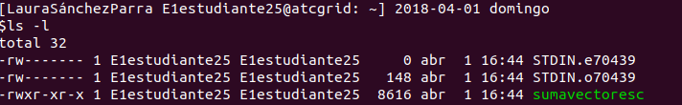
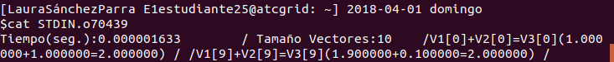
MIPS=3+6*10 / 0,000001633*10⁶ = 38,57
MFLOPS=3*10/0,000001633*10⁶= 18,37

Para N=10000000
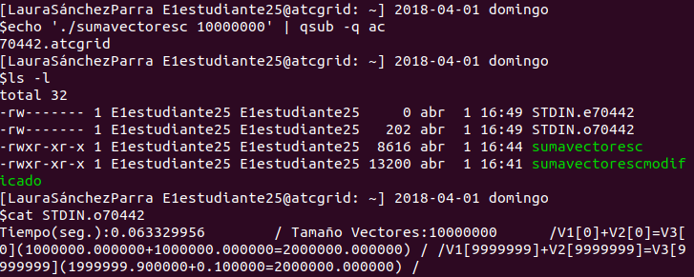
MIPS= 3+6*10000000/0,063329956*10⁶= 994,789
MFLOPS= 3*10000000/0,063329956*10⁶ = 473,709

- Implementar un programa en C con OpenMP, a partir del código del Listado 1, que calcule en paralelo la suma de dos vectores (v3 = v1 + v2; v3(i)=v1(i)+v2(i), i=0,…N-1) usando las directivas parallel y for. Se debe paralelizar también las tareas asociadas a la inicialización de los vectores. Como en el código del Listado 1 se debe obtener el tiempo (elapsed time) que supone el cálculo de la suma. Para obtener este tiempo usar la función omp_get_wtime(), que proporciona el estándar OpenMP, en lugar de clock_gettime(). NOTAS: (1) el número de componentes N de los vectores debe ser un argumento de entrada al programa; (2) se deben inicializar los vectores antes del cálculo; (3) se debe asegurar que el programa calcula la suma correctamente imprimiendo todos los componentes del vector resultante, v3, para varios tamaños pequeños de los vectores (por ejemplo, N = 8 y N=11); (5) se debe imprimir sea cual sea el tamaño de los vectores el tiempo de ejecución del código paralelo que suma los vectores y, al menos, el primer y último componente de v1, v2 y v3 (esto último evita que las optimizaciones del compilador eliminen el código de la suma).
RESPUESTA: Captura que muestre el código fuente implementado
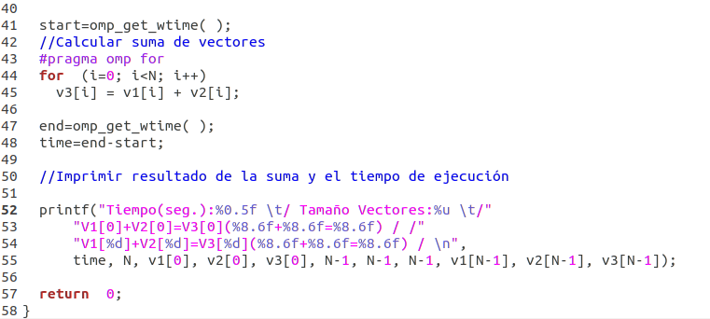
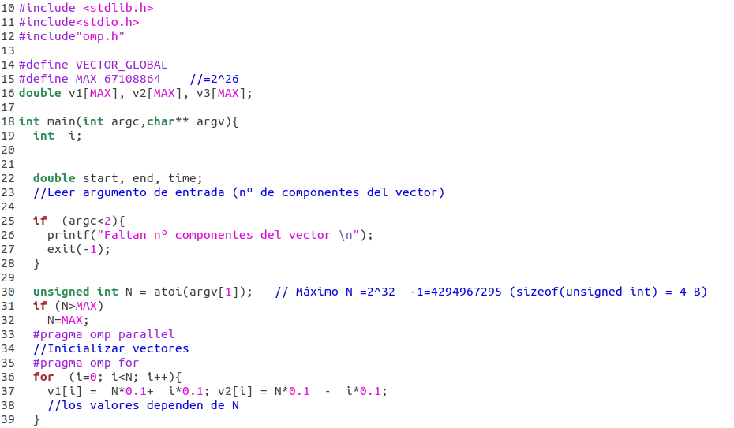

(RECUERDE ADJUNTAR CÓDIGO FUENTE AL .ZIP)
CAPTURAS DE PANTALLA (compilación y ejecución para N=8 y N=11):
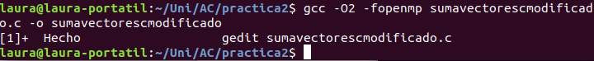
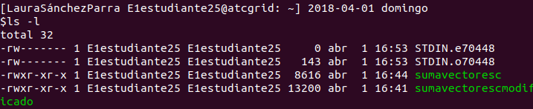
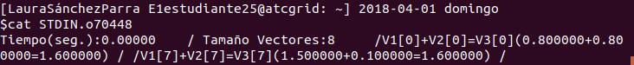

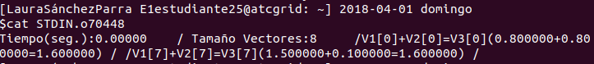
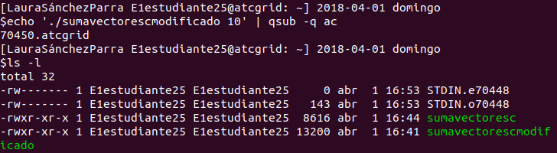
8. Implementar un programa en C con OpenMP, a partir del código del Listado 1, que calcule en paralelo la suma de dos vectores usando las parallel y sections/section (se debe aprovechar el paralelismo de datos usando estas directivas en lugar de la directiva for); es decir, hay que repartir el trabajo (tareas) entre varios threads usando sections/section. Se debe paralelizar también las tareas asociadas a la inicialización de los vectores. Para obtener este tiempo usar la función omp_get_wtime() en lugar de clock_gettime(). NOTAS: (1) el número de componentes N de los vectores debe ser un argumento de entrada al programa; (2) se deben inicializar los vectores antes del cálculo; (3) se debe asegurar que el programa calcula la suma correctamente imprimiendo todos los componentes del vector resultante, v3, para tamaños pequeños de los vectores (por ejemplo, N = 8 y N=11); (5) se debe imprimir sea cual sea el tamaño de los vectores el tiempo de ejecución del código paralelo que suma los vectores y, al menos, el primer y último componente de v1, v2 y v3 (esto último evita que las optimizaciones del compilador eliminen el código de la suma).
RESPUESTA: Captura que muestre el código fuente implementado
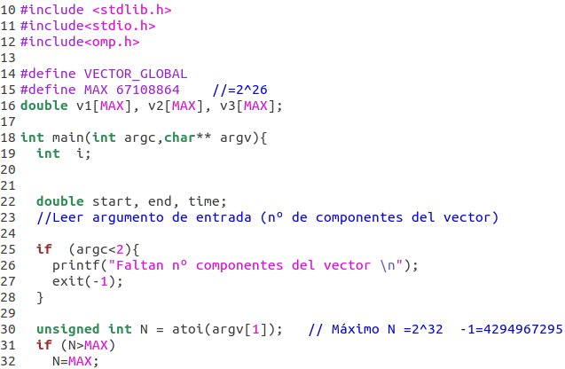

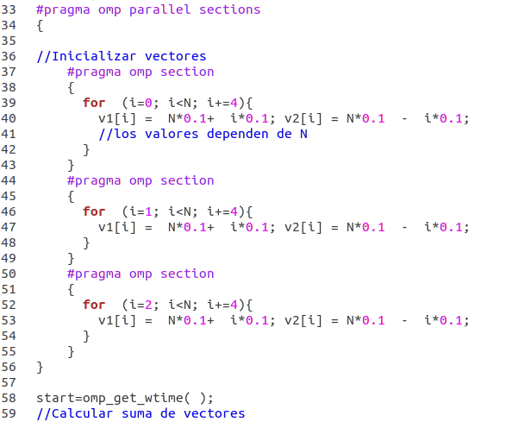
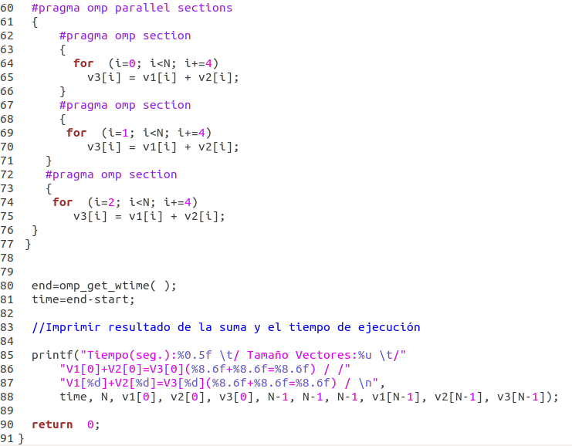

CAPTURAS DE PANTALLA (compilación y ejecución para N=8 y N=11):
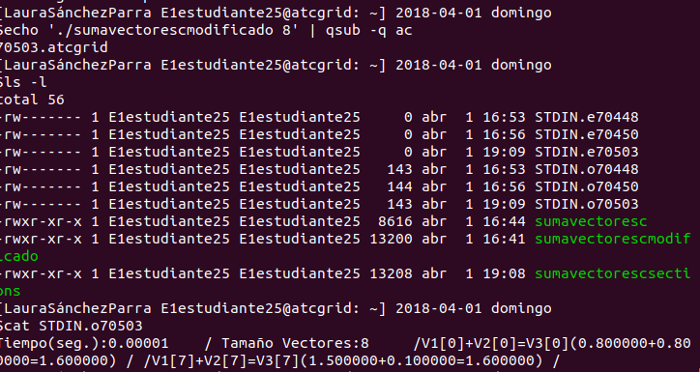

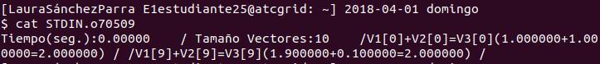

- ¿Cuántos threads y cuántos cores como máximo podría utilizar la versión que ha implementado en el ejercicio 7? Razone su respuesta. ¿Cuántos threads y cuantos cores como máximo podría utilizar la versión que ha implementado en el ejercicio 8? Razone su respuesta.
RESPUESTA:
El código del ejercicio 7 usa la directiva for, de manera que usará todos las hebras disponibles. En nuestro caso, como estamos ejecutando en atcgrid, tenemos disponibles 24 hebras y ningún otro proceso en cola, por lo que en la ejecución del ejercicio 7 se usarán 24 hebras, consecuentemente 12 cores lógicos.

En el ejercicio 8, sin embargo, implementamos el mismo programa con la directiva sections. En nuestra implementación, hemos dividido el programa en 3 bloques de sección, de manera que para cada operación, tanto para asignar los valores del vector, como para calcular la suma utilizaremos como máximo 3 hebras, en consecuencia 2 cores lógicos.
Nº de Componentes | T. secuencial vect. Globales  1 thread/core | T. paralelo (versión for)  ¿?threads/cores | T. paralelo (versión sections)  ¿?threads/cores
16384 | 0,000221305 | 0,00014 | 0,00026
32768 | 0,000083248 | 0,00012 | 0,00009
65536 | 0,000281296 | 0,00028 | 0,00018
131072 | 0,000351037 | 0,00041 | 0,00037
262144 | 0,000758243 | 0,00089 | 0,00088
524288 | 0,001771985 | 0,00582 | 0,00460
1048576 | 0,004697580 | 0,00373 | 0,00362
2097152 | 0,006827147 | 0,00728 | 0,00695
4194304 | 0,013075369 | 0,01430 | 0,01361
8388608 | 0,026387770 | 0,03423 | 0,02643
16777216 | 0,052430101 | 0,05525 | 0,05370
33554432 | 0,102648653 | 0,10501 | 0,10094
67108864 | 0,206496475 | 0,21029 | 0,20229
- Rellenar una tabla como la Tabla 2Error: no se encontró el origen de la referencia para atcgrid y otra para su PC con los tiempos de ejecución de los programas paralelos implementados en los ejercicios 7 y 8 y el programa secuencial del Listado 1. Generar los ejecutables usando -O2. En la tabla debe aparecer el tiempo de ejecución del trozo de código que realiza la suma en paralelo (este es el tiempo que deben imprimir los programas). Ponga en la tabla el número de threads/cores que usan los códigos. Represente en una gráfica los tres tiempos. NOTA: Nunca ejecute código que imprima todos los componentes del resultado cuando este número sea elevado.
RESPUESTA: DATOS ATCGRID
Nº de Componentes | T. secuencial vect. Globales  1 thread/core | T. paralelo (versión for)  ¿?threads/cores | T. paralelo (versión sections)  ¿?threads/cores
16384 | 0,000138591 | 0,00012 | 0,00395
32768 | 0,000133540 | 0,00021 | 0,00450
65536 | 0,000430926 | 0,00045 | 0,00424
131072 | 0,000828730 | 0,00089 | 0,00443
262144 | 0,001338132 | 0,00181 | 0,00376
524288 | 0,003514294 | 0,00334 | 0,00571
1048576 | 0,006115808 | 0,00680 | 0,00769
2097152 | 0,012529154 | 0,01214 | 0,01474
4194304 | 0,022278978 | 0,02443 | 0,02453
8388608 | 0,043932141 | 0,04729 | 0,04626
16777216 | 0,091650322 | 0,09156 | 0,08970
33554432 | 0,187177045 | 0,18725 | 0,17402
67108864 | 0,357260221 | 0,36231 | 0,33748
DATOS PC

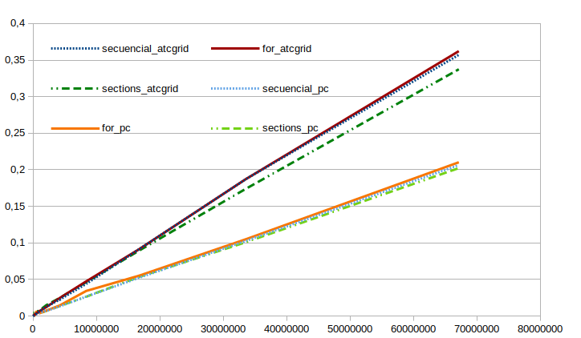

- Rellenar una tabla como la Tabla 3 para atcgrid con el tiempo de ejecución, tiempo de CPU del usuario y tiempo CPU del sistema obtenidos con time para el ejecutable del ejercicio 7 y para el programa secuencial del Listado 1. Ponga en la tabla el número de threads/cores que usan los códigos. ¿El tiempo de CPU que se obtiene es mayor o igual que el tiempo real (elapsed)? Justifique la respuesta.
RESPUESTA:
Tabla 3. Tiempos de ejecución de la versión secuencial de la suma de vectores y de las dos versiones paralelas. Sustituir en el encabezado de la tabla “¿?” por el número de threads utilizados.
Nº de Componentes | Tiempo secuencial vect. Globales  1 thread/core  Elapsed CPU-user CPU- sys | Tiempo paralelo/versión for  ¿? Threads/cores  Elapsed CPU-user CPU- sys
65536 | 0m0.004s 0m0.001s 0m0.001s | 0m0.014s 0m0.166s 0m0.002s
131072 | 0m0.004s 0m0.001s 0m0.003s | 0m0.011s 0m0.146s 0m0.015s
262144 | 0m0.006s 0m0.001s 0m0.005s | 0m0.013s 0m0.144s 0m0.026s
524288 | 0m0.010s 0m0.004s 0m0.006s | 0m0.014s 0m0.187s 0m0.004s
1048576 | 0m0.023s 0m0.008s 0m0.014s | 0m0.020s 0m0.183s 0m0.014s
2097152 | 0m0.032s 0m0.011s 0m0.019s | 0m0.020s 0m0.183s 0m0.014s
4194304 | 0m0.032s 0m0.011s 0m0.019s | 0m0.045s 0m0.203s 0m0.089s
8388608 | 0m0.139s 0m0.055s 0m0.082s | 0m0.079s 0m0.237s 0m0.209s
16777216 | 0m0.272s 0m0.080s 0m0.190s | 0m0.149s 0m0.323s 0m0.355s
33554432 | 0m0.542s 0m0.186s 0m0.353s | 0m0.281s 0m0.469s 0m0.762s
67108864 | 0m1.054s 0m0.355s 0m0.690s | 0m0.552s 0m0.732s 0m1.559s

